**传递函数习题**

1：给定某个系统的框图模型如下，求从r(s)到y(s)的传递函数。



2：给定某个系统的框图模型如下，求从r(s)到c(s)的传递函数。

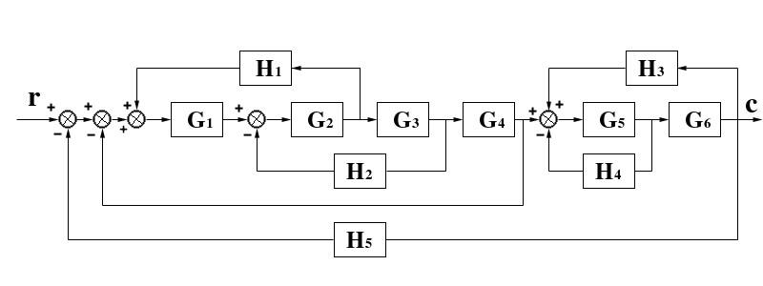

3：给定某个系统的框图模型如下，其中r(s)是参考输入信号，p(s)是扰动信号，e(s)是误差信号。求p(s)到e(s)的传递函数（假定r(s)=0）。

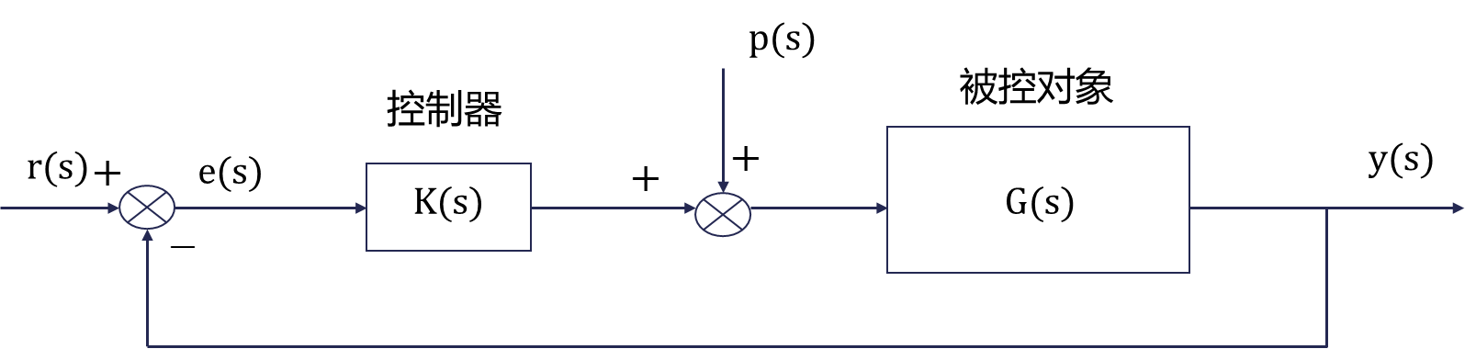

4：给定某个系统的框图模型如下。

1. 求从u(s)到y(s)的传递函数;
2. 按照图中状态变量的设置，列写系统的状态空间表达式。

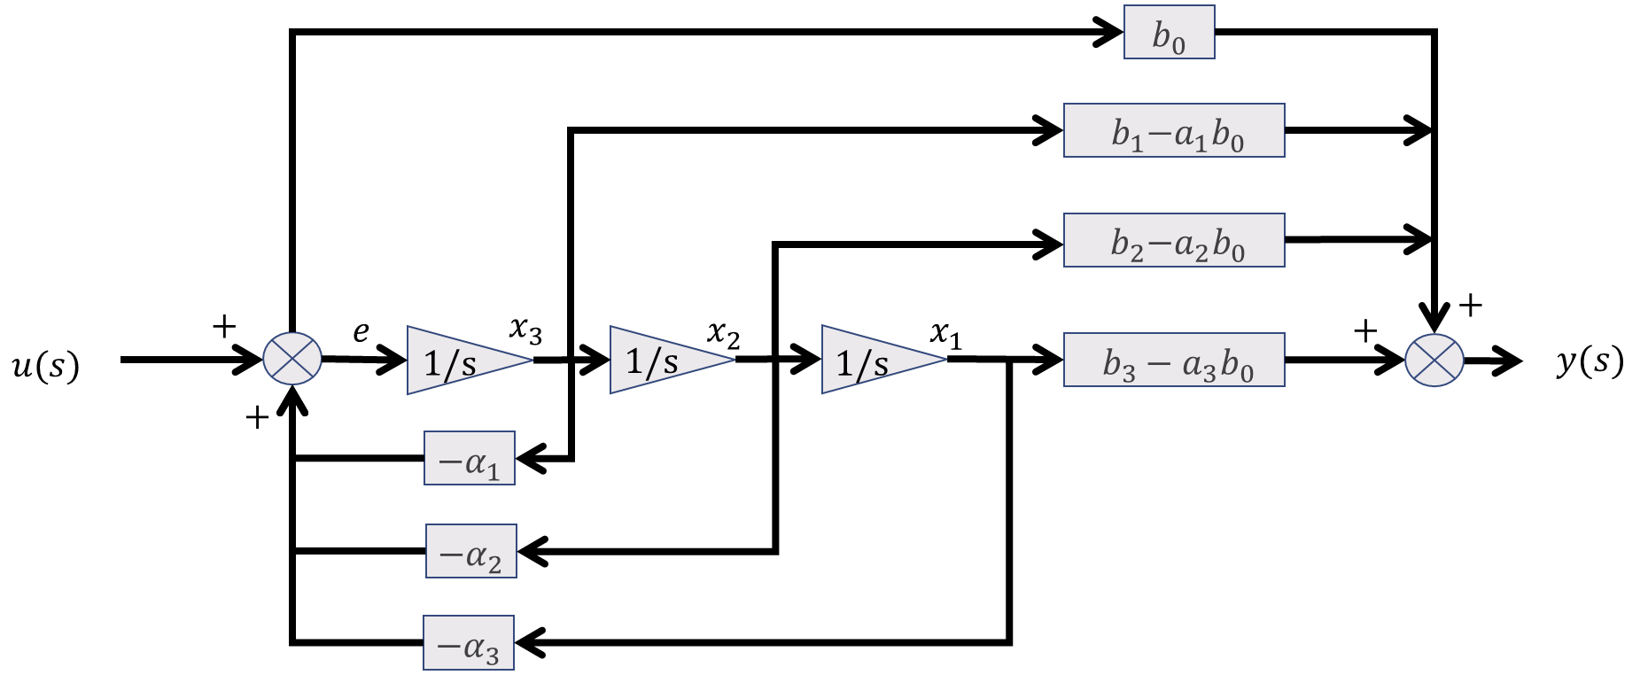

5：给定某个系统的框图模型如下。

1. 求从u(s)到y(s)的传递函数;

（2） 按照图中状态变量的设置，列写系统的状态空间表达式。

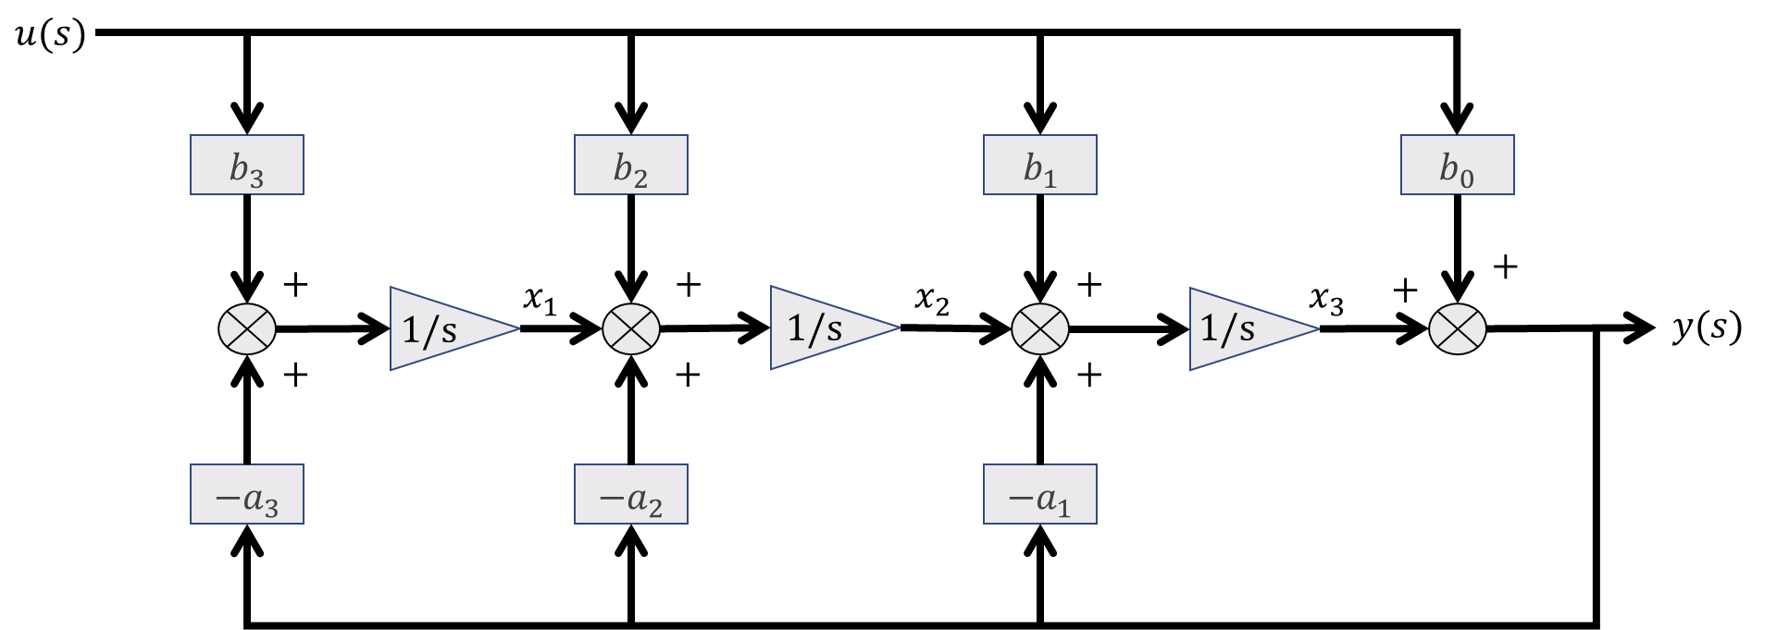

6：给定某个系统的框图模型如下。

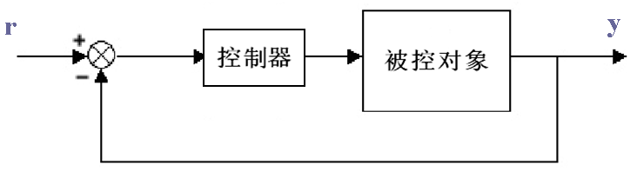

其中控制器传递函数为 $G_{c}\left(s\right)=6.25⋅\frac{s+0.5}{s+5}⋅\frac{s+0.1}{s+0.01}$**，** 被控对象传递函数为 $G_{p}\left(s\right)=\frac{4}{s\left(s+0.5\right)}$**。**试利用串并联分解方法建立系统的状态空间表达式。

**状态空间习题**

1：已知如图 1所示的电路网络系统，取*v*C和*i*L 为状态变量，试写出系统的状态方程。

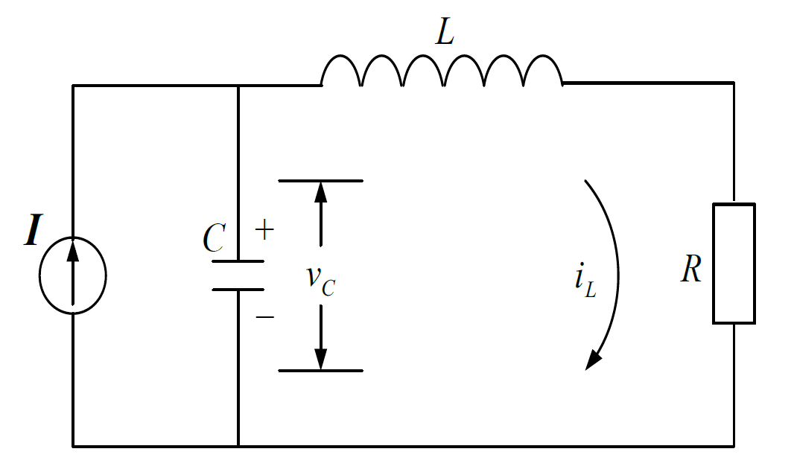

图1

2：已知如图2所示的水箱系统，管道阻尼系数均为*R*，水箱的截面积均为单位截面积。设*x*1(*t*)和*x*2(*t*)分别为水箱I和II的液位。流量*y*(*t*)为输出，流量*u*(*t*)为输入。试写出该系统的状态空间表达式。

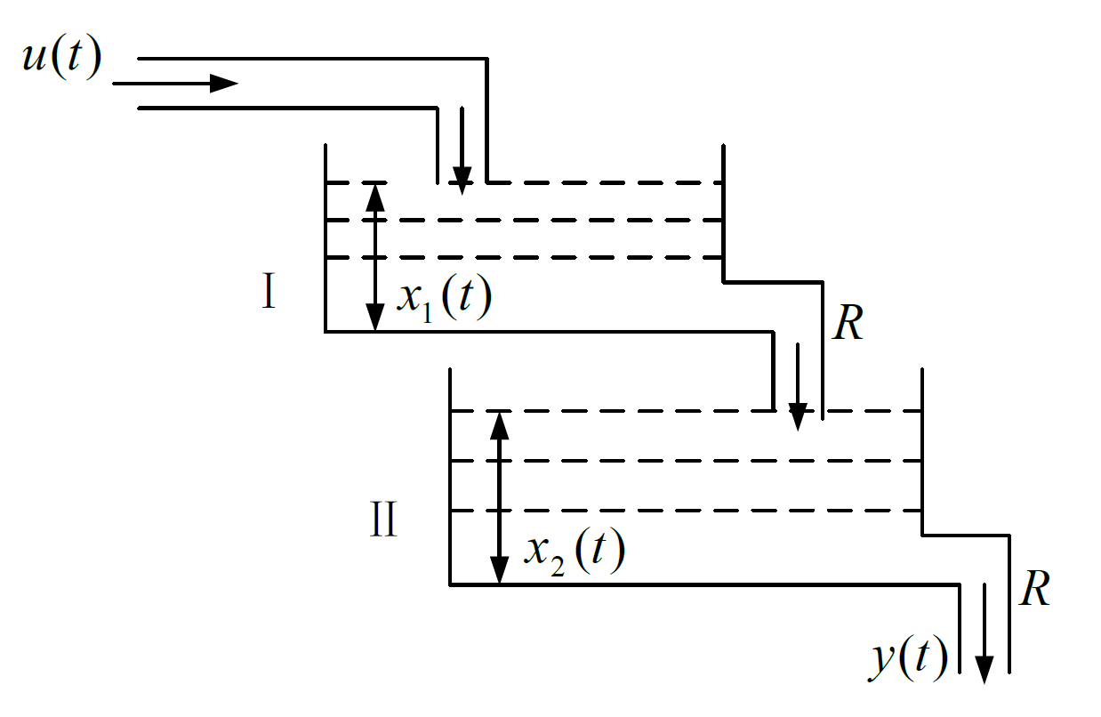

图2

3：已知如图3所示的机械位移系统，*m*为小车的质量，*u*为外作用力，*y*为输出位移，*f*为阻尼系数，*k*为弹簧系数，选择小车的位移和速度为状态变量。

1. 试写出该系统的状态空间表达式；
2. 试写出输出位移*y*与外作用力之间的传递函数。

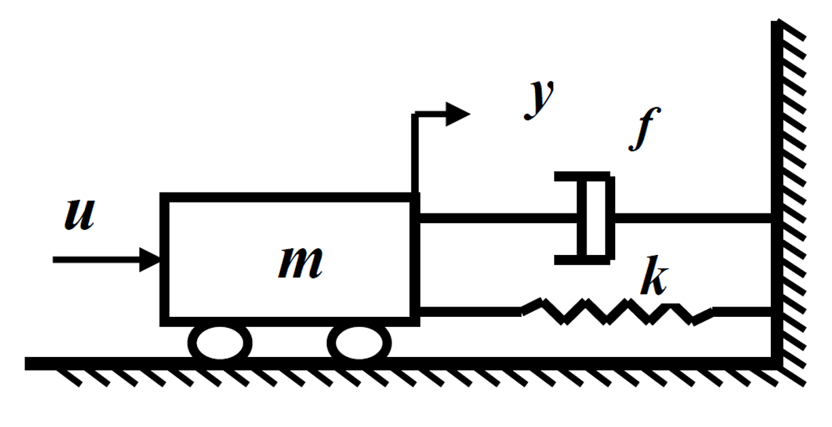

图3

4：已知某控制系统的运动方程式为

$$-\ddot{y}\left(t\right)-5\dot{y}\left(t\right)-6y\left(t\right)=-u(t)$$

其中 $y\left(t\right)$ 为系统输出变量， $u\left(t\right)$ 为系统的控制输入变量， 试确定其对应的传递函数。

5：已知系统的状态空间表达式

$$\dot{x}=Ax+bu \\ y=c^{T}x+du$$

其中 $A=\left[\begin{matrix}3 & 2 \\ -2 & -1\end{matrix}\right],b=\left[\begin{matrix}4 \\ 3\end{matrix}\right],c^{T}=\left[\begin{matrix}2 & 1\end{matrix}\right], d=1$

试求系统的传递函数 $G\left(s\right)。$

4：已知系统的状态空间表达式

$$\dot{x}=Ax+Bu \\ y=Cx$$

其中 $A=\left[\begin{matrix}-2 & 0 & 0 \\ 0 & -3 & 0 \\ 0 & 0 & -4\end{matrix}\right],B=\left[\begin{matrix}1 & -1 \\ -1 & 4 \\ 5 & -3\end{matrix}\right],C=\left[\begin{matrix}1 & 1 & 1 \\ -2 & -3 & -4\end{matrix}\right]$

求系统的传递函数矩阵。

**状态空间表达式习题**

1: 系统的传递函数为

$$g\left(s\right)=\frac{2s^{2}+6s+5}{s^{3}{+4s}^{2}+5s+2}$$

试给出其进行部分分式分解，画出系统框图，并进而给出相应对角或约当标准形状态空间表达式。

2：系统的传递函数为

$$g\left(s\right)=\frac{s^{2}+8s+5}{s(s^{2}+6s+8)}$$

试分别给出对应的能控标准I型和能观标准II型状态空间表达式。

3：系统的状态矩阵为 $A=\left[\begin{matrix}0 & 2 \\ 1 & 0\end{matrix}\right]$，取T $=\left[\begin{matrix}1 & 0 \\ 1 & 1\end{matrix}\right]$，试给出线性变换后的状态矩阵。4：将如下系统通过坐标变换，化为对角标准形或约当标准形。

$$\left\{\begin{aligned}x=\left[\begin{matrix}0 & 0 & -6 \\ 1 & 0 & -11 \\ 0 & 1 & -6\end{matrix}\right]x+\left[\begin{matrix}1 \\ 2 \\ 0\end{matrix}\right]u \\ y=\left[\begin{matrix}0 & 0 & 1\end{matrix}\right]x\end{aligned}\right.$$